PROJETO DE LEI Nº 40/2021
Data: 29 de novembro de 2021

Ementa: declara de Utilidade Pública Municipal a Associação dos Feirantes Sabor e Arte, e dá outras providências.

Os Vereadores que abaixo subscrevem, no uso de suas atribuições legais, e tendo por base o que preceitua o artigo 157, § 1º, inciso I, do Regimento Interno desta Casa de Leis, apresentam o seguinte Projeto de Lei:

“A Câmara Municipal de Marechal Cândido Rondon, Estado do Paraná, aprovou a seguinte LEI:

Art. 1º Fica declarada de Utilidade Pública Municipal, de acordo com a Lei Municipal nº 4.546, de 28 de Maio de 2013, a Associação dos Feirantes Sabor e Arte, entidade representativa de famílias de produtores rurais, sem fins lucrativos, fundada em 25 de setembro de 2019 e situada no Parque de Exposições Governador Álvaro Dias, localizado na Rua Ceará, nº 1433, no Município e Comarca de Marechal Cândido Rondon, Estado do Paraná, tendo a inscrição no CNPJ sob o nº 36.395.767/0001-04.

Art. 2º Esta Lei entra em vigor na data da sua publicação”.

NESTES TERMOS, PEDEM DEFERIMENTO.

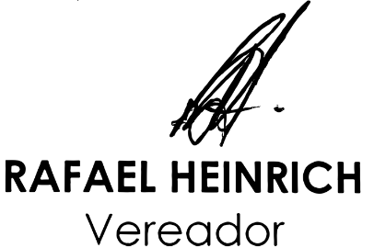
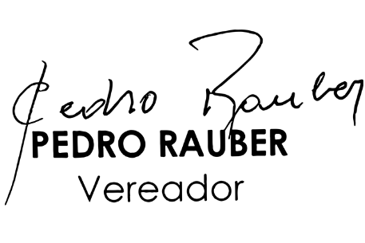
Plenário Ariovaldo Luiz Bier, em 29 de novembro de 2021.
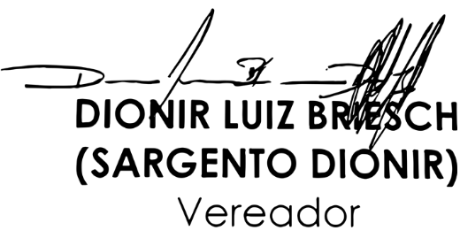

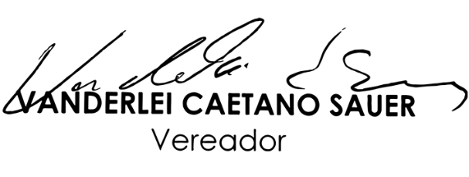


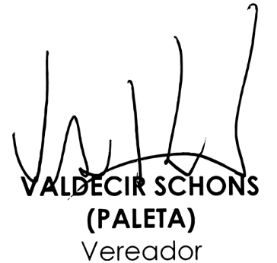

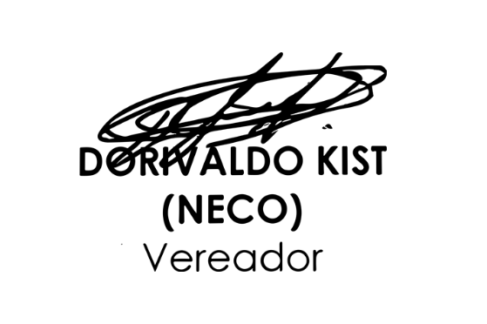

MENSAGEM E EXPOSIÇÃO DE MOTIVOS AO PROJETO DE LEI Nº 40/2021
Data: 29 de novembro de 2021

Senhores Vereadores,

Venho através do presente Projeto de Lei propor a declaração de Utilidade Pública Municipal, de acordo com a Lei Municipal nº 4.546, de 28 de maio de 2013, da Associação dos Feirantes Sabor e Arte.

Referida associação civil de direito privado e sem fins lucrativos, de caráter social e representativo, foi fundada em 25 de setembro de 2019 e está localizada no Parque de Exposições Governador Álvaro Dias, situado na Rua Ceará, nº 1433, no Município e Comarca de Marechal Cândido Rondon, Estado do Paraná, tendo a inscrição no CNPJ sob o nº 36.395.767/0001-04.

A Associação dos Feirantes Sabor e Arte é uma entidade representativa de famílias de produtores rurais, artesões e de pequenas indústrias familiares estabelecidas no município rondonense.

Tem o fim de proporcionar o abastecimento suplementar de produtos hortifrutigranjeiros e seus derivados, cereais, doces, carnes e embutidos, leite e seus derivados, pescados e seus derivados, flores, plantas ornamentais, produtos de artesanato, lanches, caldo de cana, bebidas artesanais, temperos, confecções, armarinhos, calçados, bolsas, bijuterias, ferramentas, utensílios domésticos, entre outros itens.

O objetivo da associação é congregar os produtores participantes da feira que venham integrar a entidade, apoiando suas legítimas aspirações e defendendo seus interesses e direitos. Além disso, busca estimular o espírito de solidariedade comunidade entre os feirantes, assim como de desenvolver e melhorar as condições de vida dos mesmos. Por fim, busca ainda manter serviços cooperativos, promocionais e de apoio técnico e sanitário, através de convênios com organismos públicos e particulares.

E com a aprovação deste importante projeto, com certeza serão ampliadas as atividades desta associação, motivo pelo qual ficamos no aguardo do apoio dos demais Vereadores na aprovação desta matéria.
NESTES TERMOS, PEDEM DEFERIMENTO.
Plenário Ariovaldo Luiz Bier, em 29 de novembro de 2021.

